附件
电子票据获取方式

一、“电子票服务”微信公众号获取方式
第一步：打开微信公众号，搜索“电子票服务”（如图）。
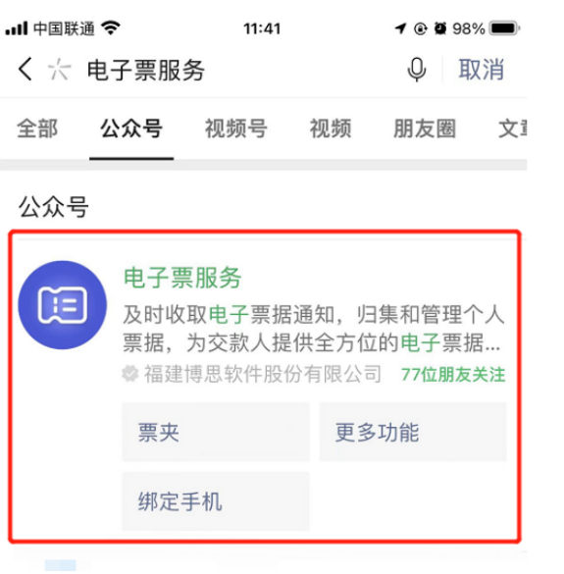

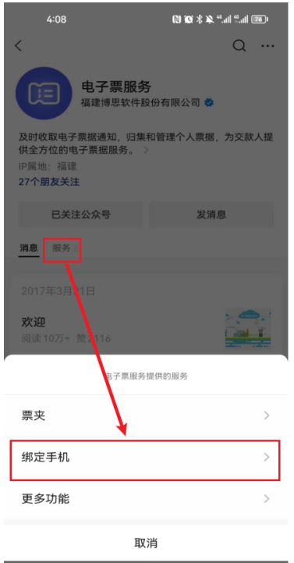
第二步：进入并关注公众号，点击服务并绑定手机，进入绑定手机界面（如图）。

第三步：“绑定手机号”界面输入对应信息开始绑定（如图）。
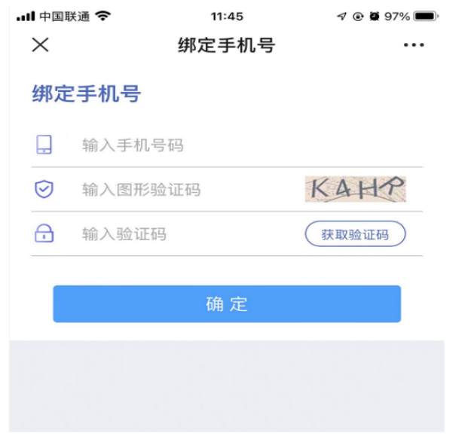

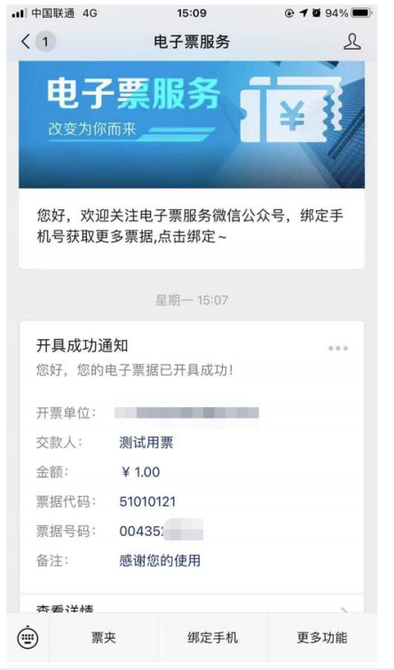
第四步：完成手机号绑定后，获取相关电子票据的推送信息（如图）。

二、四川省财政电子票据公共服务平台获取方式
通过四川省财政电子票据公共服务平台（http://pj.scsczt.cn/billcheck），输入相应的票据信息（如图）。输入对应信息，点击查询，由缴款人自行打印即可。
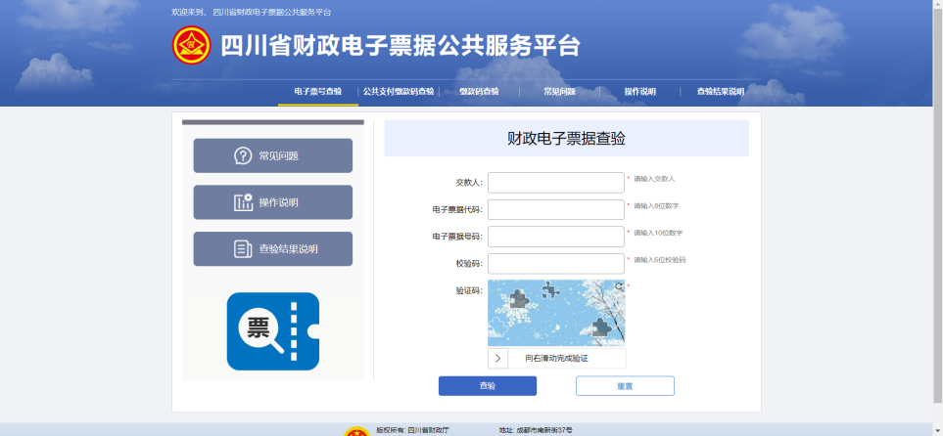

三、查验电子票
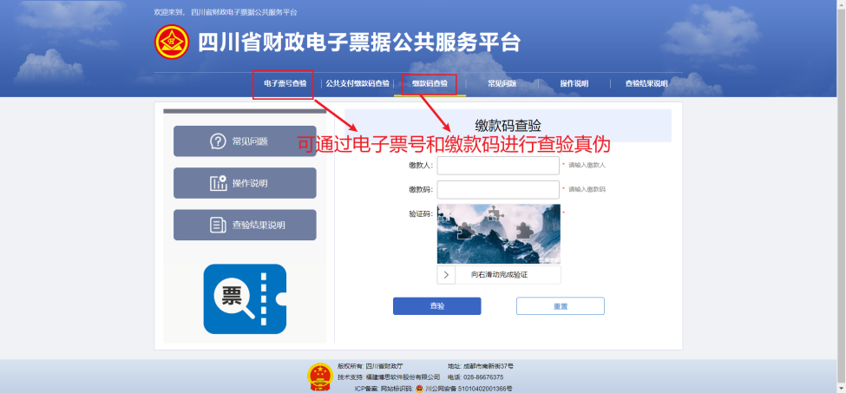
缴款人用浏览器访问电子票据公共服务平台，通过电子票号和缴款码两种方式来查验财政电子票据的真伪（如图）。

点击【查验】之后，页面跳转到电子票据页面，可以对查验结果进行下载或者打印（如图）。
